Проект

Изображение государственного Герба Республики Казахстан

НАЦИОНАЛЬНЫЙ СТАНДАРТ РЕСПУБЛИКИ КАЗАХСТАН

ТЕХНИЧЕСКИЕ СРЕДСТВА ОРГАНИЗАЦИИ ДВИЖЕНИЯ
В МЕСТАХ ПРОИЗВОДСТВА ДОРОЖНЫХ РАБОТ

Основные параметры. Правила применения

СТ РК 2607-

Настоящий проект стандарта
не подлежит применению до его утверждения

Комитет технического регулирования и метрологии
Министерства торговли и интеграции Республики Казахстан
(Госстандарт)

Астана

Предисловие

- РАЗРАБОТАН И ВНЕСЕН Республиканским государственным предприятием на праве хозяйственного ведения «Казахстанский институт стандартизации и метрологии» Комитета технического регулирования и метрологии Министерства торговли и интеграции Республики Казахстан

- УТВЕРЖДЕН И ВВЕДЕН В ДЕЙСТВИЕ Приказом Председателя Комитета технического регулирования и метрологии Министерства торговли и интеграции Республики Казахстан от «__» _________ 20__ года № ____

3 В настоящем стандарте реализованы нормы законов Республики Казахстан: «Об автомобильных дорогах» от 17 июля 2001 года № 245; «Об автомобильном транспорте» от 4 июля 2003 года № 476-II; «О дорожном движении» от 17 апреля 2014 года № 194-V ЗРК, «О защите прав потребителей» от 4 мая 2010 г. № 274-IV, «О техническом регулировании» от 9 ноября 2004 г. № 603-II.

4 Настоящий стандарт разработан с учетом требований ГОСТ Р 58350-2019 «Дороги автомобильные общего пользования. Технические средства организации дорожного движения в местах производства работ. Технические требования. Правила применения».

5 ВВЕДЕН ВЗАМЕН СТ РК 2607-2015 «Технические средства организации движения. в местах производства дорожных работ. Основные параметры. Правила применения».

Информация об изменениях к настоящему стандарту публикуется в ежегодно издаваемом каталоге документов по стандартизации, а текст изменений и поправок – в периодически издаваемых информационных указателях стандартов. В случае пересмотра (замены) или отмены настоящего стандарта соответствующее уведомление будет опубликовано в периодически издаваемых информационных указателях стандартов.

Настоящий стандарт не может быть полностью или частично воспроизведен, тиражирован и распространен в качестве официального издания без разрешения Комитета технического регулирования и метрологии Министерства торговли и интеграции Республики Казахстан

НАЦИОНАЛЬНЫЙ СТАНДАРТ РЕСПУБЛИКИ КАЗАХСТАН

ТЕХНИЧЕСКИЕ СРЕДСТВА ОРГАНИЗАЦИИ ДВИЖЕНИЯ В МЕСТАХ ПРОИЗВОДСТВА ДОРОЖНЫХ РАБОТ

Основные параметры. Правила применения

Дата введения

Область применения

2 Нормативные ссылки

Для применения настоящего стандарта необходимы следующие ссылочные документы по стандартизации:
СТ РК 1125-2021 Технические средства организации дорожного движения Знаки дорожные Общие технические требования.
СТ РК 1412-2017 Технические средства регулирования дорожного движения Правила применения.
СТ РК 3825-2022 Специальные технические средства, работающие в автоматическом режиме и имеющие функции фото- и киносъемки, видеозаписи, для обеспечения контроля за дорожным движением Общие технические требования.
ГОСТ 14254-2015 (IEC 60529:2013) Степени защиты, обеспечиваемые оболочками (Код IP).
СТ РК ISO 23600-2020 Вспомогательные технические средства для лиц с нарушением функций зрения и лиц с нарушением функций зрения и слуха. Звуковые и тактильные сигналы дорожных светофоров.
ГОСТ 23407-78 Ограждения инвентарные строительных площадок и участков производства строительно-монтажных работ. Технические условия.
ГОСТ 32757-2014 Дороги автомобильные общего пользования. Временные технические средства организации дорожного движения. Классификация.
ГОСТ 32758-2014 Дороги автомобильные общего пользования. Временные технические средства организации дорожного движения. Технические требования и правила применения.
ГОСТ 32759-2014 Дороги автомобильные общего пользования. Дорожные тумбы. Технические требования.
ГОСТ 32843-2014 Дороги автомобильные общего пользования. Столбики сигнальные дорожные. Технические требования.
ГОСТ 32865-2014 Дороги автомобильные общего пользования. Знаки переменной информации. Технические требования.
ГОСТ 32945-2014 Дороги автомобильные общего пользования. Знаки дорожные. Технические требования.
ГОСТ 33128-2024 Дороги автомобильные общего пользования. Ограждения дорожные. Технические требования.
ГОСТ 33129-2024 Дороги автомобильные общего пользования. Ограждения дорожные. Методы контроля.
ГОСТ 33220-2015 Дороги автомобильные общего пользования. Требования к эксплуатационному состоянию.
ГОСТ 33385-2015 Дороги автомобильные общего пользования. Дорожные светофоры. Технические требования.
ГОСТ Р 50597-93 Автомобильные дороги и улицы. Требования к эксплуатационному состоянию, допустимому по условиям обеспечения безопасности дорожного движения.
ГОСТ Р 50971-2011 Технические средства организации дорожного движения. Световозвращатели дорожные. Общие технические требования. Правила применения.
ГОСТ Р 51256-2018 Технические средства организации дорожного движения. Разметка дорожная. Классификация. Технические требования.
ГОСТ Р 52282-2004 Технические средства организации дорожного движения. Светофоры дорожные. Типы и основные параметры. Общие технические требования. Методы испытаний.

Примечание - При пользовании настоящим стандартом целесообразно проверить действие ссылочных стандартов и классификаторов по ежегодно издаваемому каталогу документов по стандартизации по состоянию на текущий год и соответствующим периодически издаваемом информационном указателе стандартов, опубликованном в текущем году. Если ссылочный стандарт заменен (изменен), то при пользовании настоящим стандартом следует руководствоваться замененным (измененным) стандартом. Если ссылочный стандарт отменен без замены, то положение, в котором дана ссылка на него, применяется в части, не затрагивающей эту ссылку».

3 Термины и определения

В настоящем стандарте применяются следующие термины с соответствующими определениями:
3.1 Временные технические средства организации дорожного движения: Комплекс устройств, применяемых на дорогах для обеспечения безопасности дорожного движения и повышения пропускной способности дороги в течение периода, вызвавшего необходимость временного изменения организации дорожного движения.
  - Автомобиль прикрытия: Автомобиль, оборудованный проблесковым маячком оранжевого или желтого цвета и временными техническими средствами организации дорожного движения, предназначенный для ограждения и обозначения мест краткосрочных работ.
3.3 Дорожная машина: Средство механизации работ при строительстве, содержании и ремонте дорог.
3.4 Долгосрочные работы на дороге: Работы, проводимые на дороге в соответствии с проектной документацией и требующие временного изменения организации дорожного движения, рассчитанные на срок более 1 сут.
3.5 Краткосрочные работы на дороге: Стационарные, передвижные или подвижные работы, проводимые на дороге и требующие временного изменения организации дорожного движения, рассчитанные на срок не более 1 сут.
3.6 Зона работ: Участок дороги, на котором введено временное изменение организации дорожного движения, включающий в себя следующие составляющие: зону предупреждения, зону отгона, буферную зону, зону стабилизации, а также собственно место производства работ.
3.7 Участок проведения работ: Участок дороги между первым и последним по ходу движения направляющим или ограждающим устройством.
3.8 Зона предупреждения: Участок дороги, предназначенный для информирования участников дорожного движения о приближении к месту проведения дорожных работ, вызвавших необходимость временного изменения организации дорожного движения.
3.9 Зона отгона: Участок, предназначенный для изменения траектории движения транспортных средств при объезде места производства дорожных работ, вызвавших необходимость временного изменения организации дорожного движения.
3.10 Буферная зона (продольная буферная зона): Пространство, организуемое с помощью временных технических средств организации дорожного движения в целях повышения безопасности участников дорожного движения и лиц, находящихся в месте производства дорожных работ, отделяющее движущиеся транспортные средства от места производства работ на дороге, вызвавших необходимость временного изменения организации дорожного движения
3.11 Поперечная буферная зона: Участок дороги, отделяющий транспортные средства от рабочей зоны вдоль пути следования, предназначенный для размещения ограждающих и направляющих устройств в целях повышения безопасности участников дорожного движения и лиц, находящихся в месте производства дорожных работ.
3.12 Место производства дорожных работ (рабочая зона): Участок дороги или дорожного сооружения, на котором проводят дорожные работы, размещают дорожные машины, механизмы, оборудование, материалы и рабочих для проведения работ, вызвавших необходимость временного изменения организации дорожного движения.
3.13 Зона стабилизации: Участок дороги, предназначенный для возвращения транспортных средств на дорогу и их распределения по полосам движения в соответствии с постоянной схемой организации дорожного движения на данном участке дороги.
3.14 Передвижные работы на дороге: Работы, проводимые на дороге с перемещением рабочей зоны (с остановками) и требующие временного изменения организации дорожного движения.
3.15 Стационарные работы на дороге: Работы, проводимые на дороге на постоянном месте (без перемещения рабочей зоны) и требующие временного изменения организации дорожного движения.
3.16 Подвижные работы на дороге: Работы, проводимые на дороге в процессе движения участников работ и требующие временного изменения организации дорожного движения.
3.17 Регулировщик: Лицо, наделенное в установленном порядке полномочиями по регулированию дорожного движения с помощью сигналов, установленных правилами дорожного движения, и непосредственно осуществляющее указанное регулирование.

Приме чание — Регулировщик должен быть в форменной одежде и (или) иметь отличительный знак и экипировку. К регулировщикам относятся сотрудники полиции и военной автомобильной инспекции, а также работники дорожно-эксплуатационных служб, дежурные на железнодорожных переездах и паромных переправах при исполнении ими своих должностных обязанностей.

3.18 Темное время суток: Промежуток времени от конца вечерних сумерек до начала утренних сумерек или с уровнем естественной освещенности 20 лк и менее.
3.19 Демаркировка дорожной разметки: Удаление дорожной разметки различными методами.

4 Общие положения

4.1 При проведении долгосрочных и краткосрочных работ по строительству, реконструкции, капитальному ремонту, ремонту и содержанию1) дорог, а также других работ на участках проезжей части, обочин, откосов земляного полотна, разделительной полосы, тротуаров, пешеходных и велосипедных дорожек, трамвайных путей и железнодорожных переездов для обустройства зоны работ используют временные технические средства организации дорожного движения по ГОСТ 32757 и прочие средства, предусмотренные настоящим стандартом (информационные щиты - по 5.5, динамические информационные табло - по 5.6, фронтальные дорожные ограждения - по 6.5.4).
В зоне работ можно использовать специальные технические средства, имеющие функции фото- и киносъемки, видеозаписи для фиксации нарушений правил дорожного движения (далее — технические средства автоматической фотовидеофиксации).
4.2 Обустройство зоны работ в соответствии с приложением А осуществляют непосредственно перед началом работ в следующем порядке:
- информационные щиты и динамические информационные табло;
- дорожные знаки;
- дорожные светофоры;
- дорожная разметка;
- ограждающие устройства;
- направляющие устройства.

1) Кроме подвижных работ, выполняемых со скоростью движения 40 км/ч и более.
Демонтаж и демаркировку временных технических средств организации дорожного движения и прочих средств осуществляют в обратном порядке в сроки, предусмотренные требованиями
ГОСТ Р 50597.
В эти же сроки осуществляют мероприятия по установке (восстановлению) технических средств организации дорожного движения на период эксплуатации по постоянной схеме.
  - В случае переноса и устройства временных пешеходных переходов, пересечений с велосипедными дорожками, направляющих островков, остановочных пунктов маршрутных транспортных средств они обустраиваются техническими средствами организации дорожного движения в соответствии с СТ РК 1412.
  - На автомагистралях и скоростных дорогах ширина полос движения в зоне работ должна быть от 3,25 до 3,75 м, на остальных дорогах - от 3,0 до 3,50 м. Ширину правой крайней полосы на автомагистралях и скоростных дорогах при пропуске транспортных средств одного направления по двум полосам и более принимают не менее 3,50 м.
  - Ширину поперечной буферной зоны принимают такой, чтобы расстояние от ближнего края временного дорожного ограждающего или направляющего устройства составляло:
- не менее 0,3 м до границы рабочей зоны;
- от 0,1 до 0,3 м до края проезжей части.
Примеры размещения временных дорожных ограждающих и направляющих устройств при производстве долгосрочных работ приведены в приложении Б.
  - После завершения работ изображения знаков на передвижном комплексе технических средств должны быть скрыты от участников дорожного движения (закрыты чехлами, демонтированы, комплекс сложен в положение для транспортирования).
  - На участке проведения работ демонтаж существующего барьерного и (или) парапетного ограждения допускается только после установки временных ограждающих устройств.

Технические требования

Требования к временным дорожным знакам и сигналам

Временные дорожные знаки должны соответствовать требованиям ГОСТ 32945, изображения, символы и надписи, фотометрические и колометрические характеристики которых должны соответствовать ГОСТ Р 52290, светофоры - ГОСТ 33385, их типы и исполнение - ГОСТ Р 52282, размещение и режим работы - СТ РК 1412, сигнал звукового устройства, дублирующий разрешающий сигнал светофора для пешеходов, - ГОСТ Р ИСО 23600, разметка - ГОСТ 32953, форма, размеры и цвет которой должны соответствовать ГОСТ Р 51256, сигнальные фонари - ГОСТ 32758.
Допускается изготавливать вставные сигнальные фонари с рассеивателем в форме круга диаметром от 150 до 200 мм желтого цвета и весом не более 0,8 кг для применения в сочетании с дорожными пластинами.

Требования к временным дорожным направляющим устройствам

    - Дорожные конусы, пластины, сигнальные вехи, сепараторы (делиниаторы) должны соответствовать требованиям ГОСТ 32758, дорожные тумбы - ГОСТ 32759.
Пластины допускается изготовлять (см. рисунок 1):
- со стрелой(ами) в виде двух белых полос шириной 100 мм, соединенных под углом 90° на красном фоне;
- с возможностью установки сигнальных фонарей;
- размером 750×130 мм для применения в сочетании с дорожными сепараторами (делиниаторами);
- с опорной плитой шириной не более 400 мм и длиной не более 800 мм включительно;
- размером 2000×250 и 2500×500 мм (предупредительные) с односторонними или двухсторонними нисходящими красно-белыми полосами. Пластину применяют с сигнальными фонарями желтого цвета с частотой мигания 1 миг./с (допускается отклонение от указанной частоты ± 10 %).
Дорожные пластины с установленными на них сигнальными фонарями должны обладать устойчивостью к опрокидыванию при испытании по ГОСТ 32758.
Предупредительные дорожные пластины должны обладать устойчивостью к опрокидыванию при испытании по ГОСТ 32758, при этом величина опрокидывающей нагрузки принимается 30 Н.
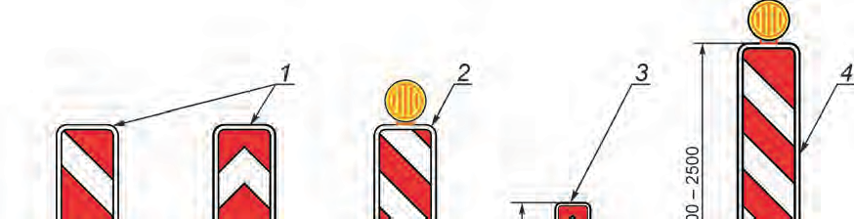

1 - дорожная пластина со стрелами; 2 - дорожная пластина в сочетании с сигнальным фонарем; 3 - дорожная пластина для применения в сочетании с дорожными сепараторами (делиниаторами); 4 - предупредительная пластина с сигнальным фонарем
Рисунок 1 — Дорожные пластины

    - Допускается изготовлять дорожные сепараторы (делиниаторы) с возможность установки в них дорожных пластин и столбиков сигнальных дорожных С2П по ГОСТ 32843.
На тумбы допускается наносить изображение дорожных знаков 4.2.1, 4.2.2 по
ГОСТ Р 52290 в зависимости от их расположения на проезжей части.

Требования к дорожным ограждающим устройствам

    - Временные дорожные барьеры и щиты должны соответствовать требованиям
ГОСТ 32758.
    - Парапетные ограждения должны соответствовать требованиям ГОСТ 33128. Конструкция блоков должна предусматривать возможность установки сигнальных фонарей.
    - Фронтальные дорожные ограждения должны соответствовать требованиям ГОСТ Р 58351.

Требования к комплексам временных технических средств организации движения

    - Передвижной (мобильный) и переносной комплексы временных технических средств организации дорожного движения (далее — передвижной и переносной комплексы) должны соответствовать требованиям ГОСТ 32758.
На передвижном и переносном комплексе можно применять знаки 4.2.1 - 4.2.3, 1.25, 3.24, 1.15, 1.16,1.18, 1.20.2, 1.20.3, 1.33, а также 8.1.1 и 8.2.1. При этом в состав передвижного комплекса должен входить один из знаков 4.2.1 - 4.2.3.
    - Допускается применять передвижные комплексы с дополнительными средствами сигнализации: динамические информационные табло, дополнительные сигнальные фонари (диаметром от 150 до 240 мм), позволяющие сигнализировать о необходимости заблаговременного перестроения (стрела влево или вправо) и об отсутствии возможности продолжения движения в том ряду, в котором установлен комплекс (крест).
Временные дорожные знаки, сигнальные фонари и дополнительные средства сигнализации, входящие в состав передвижного комплекса, монтируют на щитах с наклонными, под углом 45°, чередующимися световозвращающими полосами белого и красного цветов или щитах желтого цвета.
Лицевые поверхности щитов изготавливают с использованием пленок типа Б или В по
ГОСТ Р 52290.
    - Знаки на переносном комплексе размещают таким образом, чтобы расстояние от их нижнего края до поверхности дорожного покрытия (высота установки) было от
0,6 до 1,5 м, на передвижном комплексе - не менее 1,0 м.
    - На передвижном и переносном комплексе очередность размещения знаков различных групп (сверху вниз, слева направо) должна соответствовать требованиям
СТ РК 1412.

Требования к информационным щитам

    - Лицевые поверхности информационных щитов изготавливают из световозвращающих пленок типа В по ГОСТ Р 52290 при их установке на автомагистралях и скоростных дорогах, типа Б - на остальных дорогах.
    - Надписи на информационных щитах выполняют черным цветом и размещают на желтом фоне.
    - На щитах должны быть указаны сведения об объекте строительства (реконструкции, капитального ремонта, ремонта), наименование заказчика и организации-исполнителя, фамилия должностного лица, ответственного за производство работ, номер его служебного телефона, сроки проведения работ. Дополнительно может быть указана иная информация, имеющая непосредственное отношение к объекту строительства.
В верхней части щита на белом фоне допускается наносить логотип организации - владельца автомобильной дороги и указывать ее контактную информацию.
Примеры компоновки информационных щитов приведены в приложении В.

Требования к динамическим информационным табло

5.6.1 Динамические информационные табло (ДИТ), применяемые в местах производства дорожных работ, представляют собой технические средства организации дорожного движения с изменяющейся текстовой и графической информацией. Они предназначены для оперативного информирования водителей об изменении условий движения, схемах объезда, наличии заторов и вводимых ограничениях.
5.6.2 По конструктивному исполнению в местах производства дорожных работ допускается применять:
- стационарные ДИТ;
- мобильные (передвижные) ДИТ, смонтированные на прицепах, полуприцепах или на шасси специализированных транспортных средств.
5.6.3 Экран ДИТ должен иметь полноматричную структуру активной области, состоящую из единого светодиодного поля постоянного шага пикселя. Конструкция экрана должна обеспечивать свободное комбинирование, одновременный или поочередный вывод произвольных текстовых сообщений и графических изображений временных дорожных знаков (включая знаки на желтом фоне) по СТ РК 1125.
5.6.4 Светотехнические, фото- и колориметрические параметры ДИТ должны отвечать следующим требованиям:
- Цветовые координаты: цвета свечения светодиодных излучателей (белый, желтый, красный, зеленый, синий) должны обеспечивать точное визуальное восприятие элементов дорожных знаков и текста в установленных цветовых зонах;
- Автоматическое регулирование яркости: ДИТ должно быть оснащено датчиками внешней освещенности и системой автоматической корректировки интенсивности свечения (яркости) светодиодов для исключения ослепления водителей в темное время суток и обеспечения контрастности информации при прямом солнечном свете;
-Углы обзора и видимость: шаг пикселей и сила света излучателей должны обеспечивать читаемость текстовой и графической информации с расстояния, достаточного для безопасного совершения маневра перестроения или торможения.
5.6.5 При формировании информационных сообщений для вывода на ДИТ должны соблюдаться правила визуального восприятия:
- текст должен состоять из кратких, легко читаемых слов (не более 3–4 строк на одном экране);
- графические изображения дорожных знаков не должны иметь искажений пропорций;
- при поочередной смене кадров (динамический режим) время отображения одного кадра должно быть достаточным для его полного прочтения водителем на расчетной скорости движения.
5.6.6 По устойчивости к климатическим воздействиям ДИТ должны быть рассчитаны на условия открытого воздуха в макроклиматических районах с умеренным и холодным климатом (с температурным диапазоном работы от минус 40 °C до плюс 60 °C). Степень защиты корпуса от переувлажнения и проникновения твердых частиц (пыли и влаги) должна быть не ниже IP65 по ГОСТ 14254.
5.6.7 Электропитание мобильных ДИТ должно осуществляться от бортовой сети транспортного средства, автономных генераторов, аккумуляторных батарей или возобновляемых источников энергии (солнечных панелей). При работе от встроенных аккумуляторных батарей ДИТ должно обеспечивать непрерывное функционирование в режиме максимальной яркости не менее 24 часов.
5.6.8 ДИТ должны быть оснащены модулями беспроводной связи для удаленного оперативного изменения отображаемой информации и интеграции в автоматизированные системы управления дорожным движением. Система удаленного управления должна обеспечивать функцию обратного контроля, включая:
  - мониторинг исправности светодиодных модулей (детектирование отказавших пикселей);
- контроль уровня заряда автономных аккумуляторных батарей;
- дистанционный мониторинг геолокации мобильного ДИТ.
5.6.9 При установке мобильного ДИТ на обочине или разделительной полосе в местах производства дорожных работ расстояние от нижнего края корпуса табло до поверхности дорожного покрытия должно составлять не менее 2,0 метров для обеспечения видимости информации поверх впереди идущего транспорта.

Требования к техническим средствам автоматической фотовидеофиксации

Технические средства автоматической фотовидеофиксации должны соответствовать требованиям СТ РК 3825.

Эксплуатационные характеристики временных технических средств организации дорожного движения

Применение временных технических средств организации дорожного движения не допускается, если в результате их естественного износа или по иным причинам утрачены один или несколько эле- ментов конструкции либо имеются дефекты в соответствии с таблицей Г.1 (приложение Г).
Временные технические средства организации дорожного движения с указанными дефектами должны быть заменены в срок не более 1 сут с момента обнаружения.
Временные технические средства организации дорожного движения в случае их отсутствия в соответствии с проектом (схемой) организации дорожного движения устанавливают в срок не более
1 сут, при отклонении от проектного положения — в течение 2 ч с момента обнаружения.
При отсутствии знаков 4.2.1—4.2.3 в начале ограждающих устройств на проезжей части, обочине они должны быть восстановлены (установлены) в течение 2 ч с момента обнаружения.

Правила применения

Применение дорожных знаков
    - Общие положения
6.1.1.1 Дорожные знаки в зоне работ устанавливают в соответствии с требованиями
СТ РК 1412. Знаки устанавливают на опорах, в том числе на переносных опорах. При производстве краткосрочных работ на дорогах любых категорий, кроме автомагистралей и скоростных дорог, допускается устанавливать знаки на переносных раскладных опорах.
Конструкция переносных опор должна соответствовать размерам используемых дорожных знаков, обеспечивать надежную установку знаков и исключать возможность их падения. Элементы опоры не должны выступать за боковые края знака более чем на 0,2 м. При этом плоскость дорожных знаков должна составлять с поверхностью покрытия угол 90°, а установленных на раскладных опорах - от 90 до 120°. При установке знаков на раскладных опорах нижний край знака должен находиться на высоте не менее 0,6 м от поверхности земли или дорожного покрытия, а при установке знаков на раскладных опорах на автомагистралях, скоростных дорогах и дорогах с двумя и более полосами в одном направлении - не менее 1,5 м.
При установке знаков на раскладных опорах на автомагистралях, скоростных дорогах и дорогах с двумя и более полосами в одном направлении на одной опоре должно быть установлено не более одного знака и одного знака дополнительной информации (таблички).
Дорожные знаки, устанавливаемые на передвижных комплексах, автомобилях прикрытия и на ограждениях мобильных фронтальных, после окончания работ должны быть зачехлены либо демонтированы, а сигнальные фонари и дополнительные средства сигнализации выключены.
6.1.1.2 При производстве краткосрочных работ без автомобиля прикрытия на задней части дорожной машины размещают один из знаков 4.2.1—4.2.3, дополнительно можно применять знаки 1.25, 3.24, 1.15, 1.16, 1.18, 1.20.2, 1.20.3. Допускается применять знаки 4.2.1—4.2.3 со световой индикацией. Очередность размещения знаков разных групп — по 5.4.4, при этом расстояние от нижнего края знака, размещенного на дорожной машине, до поверхности дорожного покрытия (высота установки) должно быть не менее 1,0 м.
При нанесении осевых линий разметки на передней части дорожной машины рекомендуется размещать знаки 4.2.1, 4.2.2.
      - Знаки устанавливают последовательно от начала зоны работ начиная со знаков 1.25.
      - Порядок установки дублирующих знаков аналогичен порядку установки основных временных знаков.

Предупреждающие знаки
      - Знак 1.15 применяют в тех случаях, когда из-за производства работ на участке их проведения возможно снижение коэффициента сцепления шины с покрытием по сравнению с предшествующим участком.
      - Знак 1.16 применяют при наличии дефектов на покрытии проезжей части в зоне отгона, продольной буферной зоне и рабочей зоне (дефекты по ГОСТ Р 50597, уступы от уложенного или снятого слоя покрытия и т. п.), затрудняющих или препятствующих проезду транспортных средств (вынуждающих изменить траекторию и скорость движения).
      - Знак 1.18 устанавливают при устройстве или ремонте гравийных и щебеночных покрытий, при поверхностной обработке покрытия, при заделке выбоин и трещин струйно-инъекционным способом и в других случаях, когда возможен выброс каменных материалов (щебня, гравия, вывесок) из-под колес автомобиля. Знак убирают после завершения формирования покрытия.
      - Знак 1.33 применяют в период отсутствия на участках проведения работ временной или постоянной дорожной разметки, когда она не может быть своевременно нанесена из-за отсутствия погодно-климатических условий, позволяющих осуществить технологию проведения работ по ее нанесению.

Знаки приоритета
Знаки 2.6 и 2.7 применяют для организации поочередного пропуска транспортных средств встречных направлений по одной полосе в соответствии с приложением Д.
Знак 2.6 устанавливают в начале зоны отгона. В этом случае с противоположной стороны в конце рабочей зоны устанавливают знак 2.7. Знаки рекомендуется размещать на отдельной опоре.
При отсутствии на участке дороги крутого спуска или подъема, обозначенных знаками 1.13, 1.14, знак 2.6 устанавливают для того направления, откуда следует менее интенсивный транспортный поток.

Запрещающие знаки
      - Знаки 3.11—3.15 применяют, когда по условиям работ пропуск транспортных средств необходимо ограничить по массе или габариту.
Знаки 3.11—3.15 с табличкой 8.1.1 применяют в тех случаях, если вблизи участка проведения работ не предусмотрен объезд. Знаки устанавливают за ближайшим перед участком проведения работ перекрестком.
      - Знак 3.20 применяют в зоне работ на дорогах с тремя и менее полосами движения в обоих направлениях при закрытии или уменьшении ширины как минимум одной полосы движения, а также на участках дорог с необеспеченной видимостью встречного автомобиля по СТ РК 1412, зону действия знака в этом случае определяют по протяженности опасного участка.
      - Ограничение скорости движения с помощью знака 3.24 вводят на участке проведения работ в случаях уменьшения числа полос движения или сужения дороги в рабочей зоне, при ограничении
видимости или несоответствии состояния проезжей части, обочин и разделительной полосы требованиям ГОСТ Р 50597.
Максимальную скорость движения на участке проведения работ устанавливают в соответствии с таблицами Е.1, Е.2 (приложение Е).

Примечание - На улицах и дорогах городских и сельских поселений максимальную скорость движения определяют с учетом дорожных условий и состава транспортного потока.

Если на участке проведения работ устанавливают максимальную скорость, отличающуюся от максимальной скорости движения на предшествующем участке на 20 км/ч и более, применяют ступенчатое ограничение скорости по СТ РК 1412. Допускается применять ступенчатое ограничение скорости по этапам в соответствии с таблицей Е.3 (приложение Е).
Знак дублируют по СТ РК 1412.
      - Знак 3.25 рекомендуется устанавливать на расстоянии не более 50 м от конца участка проведения работ.

Предписывающие знаки и знаки особых предписаний
      - Знаки 4.2.1- 4.2.3 применяют для указания направления объезда начала ограждающих устройств на проезжей части, направления объезда рабочей зоны и закрытого для движения участка полосы в зоне предупреждения.
      - Знаки 5.15.3, 5.15.4 применяют при производстве долгосрочных работ для обозначения начала отгона в зоне стабилизации, при увеличении числа полос для движения в данном направлении.
Знаки устанавливают у начала переходной линии временной разметки, обозначающей границу отгона в зоне стабилизации.
      - Знаки 5.15.5, 5.15.6 применяют при производстве долгосрочных работ для обозначения конца полосы (участка, предшествующего зоне отгона), при уменьшении числа полос в рабочей зоне для движения в данном направлении.
Знаки устанавливают у начала переходной линии временной разметки или у первого из направляющих устройств, обозначающих границу отгона полосы.

Информационные знаки
      - Знак 6.16 применяют при введении светофорного регулирования по 6.2.1.
      - На знаке 6.17 должен быть схематично отображен маршрут объезда с указанием населенных пунктов, в которых маршрут изменяет свое направление, или названия улиц, по которым он проходит.
      - Знаки 6.18.1-6.18.3 устанавливают перед началом объезда и на всех пересечениях маршрута объезда в тех случаях, когда движение транспортных средств организовано в объезд по существующей сети дорог либо по специально устроенному объезду.

Применение дорожных светофоров

    - Временные дорожные светофоры на участке проведения долгосрочных работ применяют для регулирования:
    - дорожного движения в соответствии с требованиями СТ РК 1412;
    - поочередного пропуска транспортных потоков встречных направлений по одной полосе в соответствии с приложением Д;
    - движения пешеходов через проезжую часть в случае переноса или устройства новых пешеходных переходов на период временного изменения организации движения в соответствии с требованиями СТ РК 1412.
Светофоры допускается применять на участках проведения краткосрочных работ для регулирования поочередного пропуска транспортных потоков встречных направлений по одной полосе в соответствии с приложением Д.
    - Светофоры устанавливают в соответствии с требованиями СТ РК 1412.
Светофор устанавливают перед началом зоны отгона, с противоположной стороны - перед рабочей зоной. Расстояние установки светофора от зоны отгона и рабочей зоны должно быть не более 50 м. В местах сужения проезжей части светофоры допускается устанавливать на закрытой для движения полосе.
При ручном управлении сигналами светофоров регулировщик размещается таким образом, чтобы оба въезда были хорошо видны регулировщику от пульта управления светофорами. В тех случаях, когда данное требование невозможно обеспечить, управление сигналами светофоров осуществляется двумя регулировщиками или более с применением средств связи.

Применение дорожной разметки

    - Временную дорожную разметку оранжевого цвета применяют в зоне работ по СТ РК 1412 при производстве долгосрочных работ в случаях уменьшения ширины полосы (полос) движения, изменения их числа, а также изменения траектории движения транспортных средств в зоне работ относительно постоянной разметки, обозначающей границы полос движения, а также при переносе или устройстве новых стоп-линий, пешеходных переходов, пересечений с велосипедными дорожками, направляющих островков, остановочных пунктов маршрутных транспортных средств.
Разметку также наносят на открытых для движения участках дорог без верхнего слоя покрытия, в том числе с отфрезерованным покрытием.
Допускается не применять разметку в тех случаях, когда погодно-климатические условия или состояние покрытия не позволяют осуществить работы по ее нанесению.
Примеры нанесения временной дорожной разметки приведены в приложении Ж.
    - При разметке зоны работ ширину полосы движения принимают по 4.4 с учетом местоположения и размеров рабочей зоны при обеспечении ширины поперечной буферной зоны по 4.5.
    - При производстве долгосрочных работ на улицах и дорогах городских и сельских поселений допускается не наносить временную дорожную разметку при условии сохранения числа полос движения и соблюдения требований 4.4.
При этом ширину поперечной буферной зоны принимают такой, чтобы расстояние от ближнего края временного дорожного ограждающего или направляющего устройства до границы рабочей зоны составляло не менее 0,5 м [см. рисунок Б.1 е), ж)].
    - Временную разметку в местах совпадения линий временной и постоянной разметки наносят по возможности без перекрытия их линий. На существующих пешеходных переходах временную разметку не наносят.
    - При организации движения на пересечениях в тех случаях, когда изменяется направление движения по полосам, постоянную разметку демаркируют. В остальных случаях допускается не демаркировать постоянную разметку.
    - При переносе разметки 1.14.1, 1.14.2, 1.15, 1.17 соответствующую временную разметку следует наносить за пределами участка проведения работ перед зоной отгона или на расстоянии не менее 50 м от зоны стабилизации.
    - При переносе или устройстве временной разметки 1.13-1.18 соответствующую постоянную разметку демаркируют.
    - Совместно с линиями временной разметки рекомендуется применять световозвращатели КД3 по ГОСТ Р 50971.

Правила применения временных дорожных направляющих устройств

    - Общие положения
      - Временные дорожные направляющие устройства применяют в зоне работ для обозначения отгонов, ограждения участка проведения работ и разделения транспортных потоков попутных и встречных направлений.
      - Расстояния между направляющими устройствами принимают по таблице 1.

Т аблица 1 — Расстояние между направляющими устройствами
Ограничение максимальной скорости*, км/ч | Расстояния между направляющими устройствами (пластинами, конусами) не более, м
Ограничение максимальной скорости*, км/ч | в зонах предупреждения, отгона и стабилизации | в продольной буферной и рабочей зонах
40 | 5 | 12
50 | 7 | 14
60** | 8 | 15
70** | 8 | 15
* Значение скорости, устанавливаемое на знаке 3.24 перед началом участка проведения работ.
** На автомагистралях и скоростных дорогах допускается устанавливать направляющие устройства в продольной буферной и рабочей зонах с шагом не более 16 м.
Прим е чания
- Направляющие устройства вдоль продольной буферной и рабочей зон при производстве краткосрочных работ устанавливают с шагом не более 5 м при длине рабочей зоны менее 30 м, от 5 до 7 м — на мостовых сооружениях.
- При производстве работ допускается не устанавливать направляющие устройства для обозначения зоны стабилизации, когда это обосновано конкретными условиями движения и технологией производства работ.

Дорожные конусы
      - Дорожные конусы применяют на участках проведения краткосрочных стационарных и передвижных работ на дорогах любых категорий, за исключением случаев, предусмотренных 6.4.3.1.
      - Дорожные конусы устанавливают в зонах отгона и стабилизации по направлению отгонов, в продольной буферной и рабочей зонах — вдоль их границ [см. рисунок Ж.1 и)].
6.4.2.3 На участках проведения работ применяют конусы:
- на всех дорогах, кроме автомагистралей и скоростных дорог, - высотой не менее 500 мм, при нанесении дорожной разметки - высотой не менее 300 мм;
    - на автомагистралях и скоростных дорогах - высотой не менее 750 мм.

Дорожные пластины
      - Дорожные пластины применяют в зоне работ при производстве:
    - долгосрочных работ;
    - краткосрочных стационарных работ, проводимых в темное время суток на автомагистралях и скоростных дорогах, при этом предупредительные пластины должны быть оборудованы сигнальными фонарями (см. рисунок 1) с частотой мигания по 5.2.1.
Пластины допускается применять на участках проведения стационарных краткосрочных работ на дорогах с двумя и тремя полосами движения, передвижных работ - на дорогах любых категорий.
Пластины рекомендуется применять на участках проведения стационарных краткосрочных работ на дорогах с четырьмя полосами движения.
      - При производстве долгосрочных работ пластины устанавливают:
а) в зоне отгона в соответствии с таблицей И.1 (приложение И) на всем протяжении отгонов(а) и на всей длине участков между последовательно расположенными отгонами при закрытии двух полос движения и более [см. рисунок Ж.1 а)];
б) в продольной буферной зоне в соответствии с таблицей И.2 (приложение И) по всей ее длине;
в) в зоне предупреждения на дорогах с четырьмя полосами и более на всем протяжении отгонов(а), устраиваемых(ого) для предварительного изменения траектории движения транспортных средств, и участках между ними [см. рисунок Ж.1 б)] в соответствии с таблицей И.1 (приложение И);
г) в рабочей зоне на всей ее длине при производстве работ на обочине [см. рисунок Ж.1 в)], раз- делительной полосе, откосе земляного полотна без разрытий или с разрытиями глубиной менее 0,5 м (траншея, котлован и т. п.), когда расстояние от рабочей зоны до края проезжей части менее 4 м;
д) в зоне стабилизации на всем протяжении отгона при производстве долгосрочных работ на проезжей части дорог с четырьмя полосами и более в соответствии таблицей И.2 (приложение И);
е) на всем протяжении полосы, устраиваемой на обочине вдоль края проезжей части, при высоте насыпи менее 1,5 м [см. рисунок Ж.1 д)], и на всем протяжении устраиваемого переезда через раздели- тельную полосу с каждой его стороны [см. рисунок Ж.1 е)].
      - При производстве краткосрочных работ пластины устанавливают в зонах отгона и стабилизации по направлению отгонов, в продольной буферной и рабочей зонах - вдоль их границ.
      - При производстве долгосрочных работ пластины устанавливают за линиями временной дорожной разметки, обозначающими край проезжей части, на расстоянии
от 0,2 до 0,4 м между разметкой и ближайшим краем пластины.
Пластины устанавливают под прямым углом к оси проезжей части таким образом,
чтобы нижний край наклонных полос был направлен в сторону участка проезжей части, по которому осуществляется пропуск транспортных средств.
      - При производстве долгосрочных работ рекомендуется применять пластины высотой от 1100 до 1250 мм и шириной от 226 до 250 мм с наклонными полосами.
Предупредительную пластину размером 2000×250 мм рекомендуется устанавливать при долгосрочных работах на дорогах с четырьмя полосами и более, размером 2500×500 мм - на автомагистралях и скоростных дорогах
    - при уменьшении числа полос движения в начале отгона закрытого для движения участка крайней левой полосы в зоне предупреждения;
    - в начале отгона средней полосы.

Дорожные сепараторы (делиниаторы)
      - Делиниаторы применяют в границах участка проведения долгосрочных работ при закрытии как минимум одной полосы движения на дорогах без разделительной полосы по границе между полосами движения транспортных средств во встречных направлениях [см. рисунок Ж.1 г), д)].
Делиниаторы рекомендуется применять в границах участка проведения долгосрочных работ:
    - при закрытии как минимум одной полосы движения на дорогах с четырьмя полосами и более вместо временной разметки 1.1 по границе между полосами движения транспортных средств в попутном направлении [ м. рисунок Ж.1 а)];
    - на дорогах любых категорий вместо линий временной разметки 1.1—1.3, когда погодно-климатические условия не позволяют осуществить технологию ее нанесения.
В делиниаторы при производстве работ вне населенных пунктов должны быть установлены пластины, в населенных пунктах — пластины или сигнальные столбики. Вместо сигнальных столбиков в делиниаторы допускается устанавливать сигнальные вехи.
      - Делиниаторы устанавливают вплотную друг к другу или с разрывами, не превышающими 1 м, с обеспечением требований 6.4.4.3 и прикрепляют к дорожному покрытию.
      - Расстояние между пластинами, установленными на делиниаторах, должно составлять в населенных пунктах не более 3 м, вне населенных пунктов - не более 10 м, расстояние между сигнальными столбиками или вехами - не более 2 м.
      - Если пропуск в рабочей зоне транспортных средств встречных направлений осуществляют по полосам шириной 3,0 м, для разделения транспортных потоков вместо делиниаторов применяют сигнальные столбики С3П по ГОСТ 32843 диаметром
от 70 до 120 мм. Столбики устанавливают с шагом от 2,0 до 3,0 м.

Дорожные тумбы
Тумбы закрытого типа с искусственным освещением по ГОСТ 32759 при производстве долгосрочных работ устанавливают перед крайними блоками парапетного ограждения, применяемого для разделения транспортных потоков встречных направлений.

Правила применения временных дорожных ограждающих устройств

    - Парапетные ограждения
      - Парапетные ограждения применяют при производстве долгосрочных работ:
    - на проезжей части;
    - на обочине, разделительной полосе, откосе земляного полотна при наличии разрытия глубиной 0,5 м и более, когда расстояние от рабочей зоны до края проезжей части менее
4 м;
    - вне пределов проезжей части на улицах и дорогах городских и сельских поселений при наличии разрытия глубиной 0,5 м и более, когда расстояние от рабочей зоны до края проезжей части менее 2 м.

Приме чание - При наличии существующего барьерного и (или) парапетного ограждения со стороны рабочей зоны в этих местах парапетные ограждения допускается не устанавливать.

      - При производстве долгосрочных работ на проезжей части парапетные ограждения устанавливают
а) для ограждения рабочей зоны:
        - в продольной буферной зоне по всей ее ширине под углом от 20° до 45° к оси дороги до ограждения в поперечной буферной зоне и по всей ширине проезжей части перпендикулярно к оси дороги при полном закрытии участка дороги для движения;
        - в поперечной буферной зоне по 4.5 на всей длине рабочей зоны;
в зоне стабилизации по всей ширине закрытой полосы движения в том случае, если по прилегающей к рабочей зоне полосе осуществляется движение транспортных
        - средств встречного направления
б) для разделения транспортных потоков встречных направлений на дорогах с разделительной полосой на всем протяжении участка пропуска транспортных средств встречных направлений по границе смежных полос;
в) на всем протяжении полосы, устраиваемой на обочине вдоль края проезжей части, при высоте насыпи 1,5 м и более.
      - При производстве долгосрочных работ на обочине, разделительной полосе, откосе земляного полотна, а также вне пределов проезжей части на улицах и дорогах городских и сельских поселений парапетные ограждения устанавливают:
    - поперечной буферной зоне по 4.5 по всей длине рабочей зоны вдоль ее границы;
    - начале рабочей зоны по всей ее ширине.
      - Уровень минимальной удерживающей способности парапетного ограждения определяют по таблице 2.

Т аблица 2 - Уровень удерживающей способности ограждения

Разрешенная скорость движения*, км/ч | 60 менее | 70—90 | 100—110 | Более 110
Уровень удерживающей способности ограждения по СТ РК 1412 | У | У3 | У5 | У7
Скорость движения по дороге в соответствии с Правилами дорожного движения РК.

      - При частичном или полном закрытии проезжей части и пропуске транспортных средств по полосе встречного движения с переездом через разделительную полосу парапетные ограждения устанавливают по границе полос движения на всем протяжении участков со встречным движением транспортных средств.
      - Блоки парапетных ограждений устанавливают без разрывов и состыковывают между собой в соответствии с требованиями ГОСТ 33128.

Временные дорожные барьеры
      - Барьеры применяют при производстве долгосрочных работ вне пределов проезжей части на улицах и дорогах городских и сельских поселений без разрытий или с разрытиями глубиной менее 0,5 м, когда расстояние от рабочей зоны до края проезжей части менее 2 м.
Временные дорожные барьеры допускается применять при производстве:
    - долгосрочных работ вместо дорожных пластин по 6.4.3.2;
    - стационарных краткосрочных работ на автомагистралях и скоростных дорогах вместо дорожных пластин по 6.4.3.3 [см. рисунок Ж.1 ж)];
    - стационарных краткосрочных работ вместо дорожных конусов по 6.4.2.2.
В границах каждой из зон (отгона, продольная буферная, рабочая, стабилизации) следует применять один тип направляющих или ограждающих устройств [см.рисунок Ж.1 б)].
      - Барьеры устанавливают:
    - для ограждения рабочей зоны в поперечной буферной зоне по 4.5 на всей длине рабочей зоны вдоль ее границы
    - в зонах отгона и стабилизации по направлению отгона, в продольной буферной и рабочей зонах - вдоль их границ.
      - Барьеры устанавливают без разрывов и скрепляют друг с другом. Угол соединения блоков не должен быть более 15° в плане. Барьеры белого и красного цвета должны чередоваться.
Барьер должен быть заполнен демпфирующими материалами не менее чем на 1/2 его высоты (летом — водой, в период установившихся отрицательных среднесуточных температур воздуха — незамерзающей жидкостью или резиновой крошкой).

Временные дорожные щиты
      - Временные дорожные щиты применяют:
    - для продольного заграждения вдоль проезжей части и поперечного заграждения обочины на участках краткосрочных передвижных работ;
    - ограждения обочины при пропуске по ней пешеходов и велосипедистов;
    - ограждения зон разрытия на тротуарах (со стороны движения пешеходов), пешеходных, велосипедных дорожках или рядом с ними, а также в пешеходных зонах;
    - закрытия существующих и ограждения временных пешеходных путей.
      - Щиты устанавливают:
- вдоль проезжей части на всем протяжении участка пропуска пешеходов
    - (велосипедистов) по обочине;
    - на расстоянии от 1 до 3 м до разрытия на тротуаре, пешеходной, велосипедной дорожках и вдоль разрытий рядом с ними.
      - Допускается вместо временных дорожных щитов применять временные дорожные барьеры, временные ограничивающие пешеходные ограждения по ГОСТ 33128 или СТ РК 1412, а также инвентарные ограждения по ГОСТ 23407.

Фронтальные дорожные ограждения
      - Фронтальные дорожные ограждения при производстве долгосрочных работ на автомагистралях, скоростных дорогах и дорогах с четырьмя полосами и более рекомендуется устанавливать:
    - на закрытой полосе движения в начале продольной буферной зоны;
    - вместо дорожных тумб по 6.4.5.
      - Класс скорости столкновения фронтального ограждения должен быть не менее разрешенной скорости движения¹⁾ на данном участке дороги.

Правила применения сигнальных фонарей

    - Сигнальные фонари применяют в сочетании с временными дорожными ограждающими и направляющими устройствами при производстве:
    - долгосрочных работ;
    - краткосрочных работ в темное время суток.
    - На ограждающих устройствах и дорожных конусах применяют вставные фонари с рассеивателем красного цвета.
Подвесные фонари с рассеивателем красного цвета допускается размещать на дорожных ограждающих устройствах, применяемых для ограждения рабочей зоны.
На дорожных пластинах применяют сигнальные фонари с рассеивателем желтого цвета в форме круга.
    - При производстве работ на дорогах с четырьмя полосами и более рекомендуется применять вставные фонари с длиной рассеивателя не менее 150 мм.
    - предупредительных пластинах в режиме мигания с частотой 1 миг./с (допускается отклонение от указанной частоты ±10 %).

1) Скорость движения по дороге в соответствии с Правилами дорожного движения РК.
    - При производстве долгосрочных работ сигнальные фонари применяют:
    - на дорожных ограждающих устройствах с шагом от 3 до 5 м;
    - каждой дорожной пластине, устанавливаемой для обозначения отгонов, а также для ограждения продольной буферной и рабочей зон;
Фонари рекомендуется устанавливать на пластинах, установленных по границе закрытого для движения участка полосы в зоне предупреждения, а также на переезде через разделительную полосу и на участке перед ним.
    - При производстве краткосрочных работ фонари устанавливают на каждом направляющем или ограждающем устройстве, устанавливаемом для обозначения зоны отгона и ограждения продольной буферной и рабочей зон.
    - При закрытии полосы (полос) движения на дорожных ограждающих устройствах устанавливают не менее двух фонарей на полосу движения.
    - Включение фонарей следует проводить с началом темного времени суток, отключение - его окончанием.
В дневное время фонари включают при метеорологической видимости менее 200 м, а также при наличии задымления.
Фонари должны быть включены круглосуточно на участках проведения работ под путепроводами, эстакадами или в тоннелях.
Сигнальные фонари на передвижном комплексе используют в режиме мигания круглосуточно.

Правила применения динамических информационных табло
    - ДИТ по 5.6 рекомендуется применять при производстве долгосрочных работ по строительству, реконструкции и капитальному ремонту участков дорог с четырьмя полосами и более и искусственных сооружений.
ДИТ устанавливают:
    - на обочине дороги в начале зоны предупреждения, расстояние между кромкой проезжей части и ближайшим к ней краем табло должно быть не менее 1 м;
    - закрытой полосе движения искусственного сооружения в начале продольной буферной зоны посередине полосы.
Расстояние от нижнего края табло до поверхности дорожного покрытия (обочины) должно быть от 2 до 4 м.
При размещении ДИТ на обочине у его опор устанавливают удерживающее ограждение в соответствии с требованиями СТ РК 1412.
    - При установке на обочине многополосной автомобильной дороги применяют ДИТ с классом яркости L1 и L2 по 5.6, на многополосной дороге и улице в городском поселении — классом яркости L2 и L3.
При установке на проезжей части искусственных сооружений:
    - дорог и улиц с числом полос для движения в обоих направлениях не более двух применяют ДИТ с классом яркости L1;
    - многополосных дорог, многополосных дорог и улиц городских поселений применяют ДИТ с классом яркости L2 и L3.
    - На ДИТ должны выводиться сообщения для информирования участников дорожного движения:
    - о местоположении и характере выполняемых работ;
    - об ограничении скорости движения, изменении направления объезда, рекомендуемых режимах движения;
    - о разрешенных и закрытых для транспортных средств полосах движения (проезжей части).
Установка технических средств автоматической фотовидеофиксации включает в себя:
- монтаж и наладку, проведение настроек для обеспечения работоспособности;
- подключение к внешним источникам электропитания и каналам связи с внешним аппаратно- программным комплексом;
- проведение автономных и комплексных испытаний;
- перевод в режим постоянной эксплуатации.

П р и м е ч а н и е — Конкретные этапы установки указываются в эксплуатационной документации изготовителя.

Для заблаговременного информирования водителей об изменениях в организации дорожного движения, о возможных маршрутах объезда и закрытии съездов с автомагистралей и скоростных дорог рекомендуется также использовать существующие ДИТ, расположенные на расстоянии менее 50 км от начала участка проведения работ.

Правила применения комплексов временных технических средств

6.8.1 Передвижной комплекс применяют при производстве долгосрочных работ в случаях закрытия полосы (полос) движения и при производстве краткосрочных работ.
Комплекс размещают:
    - и на автомобильном прицепе при производстве долгосрочных работ;
    - и автомобиле прикрытия или автомобильном прицепе, выполняющем с автомобилем-тягачом роль автомобиля прикрытия, при производстве краткосрочных работ с автомобилем прикрытия по 6.9.1.
    - Передвижной комплекс на участке проведения долгосрочных работ устанавливают:
    - на обочине в начале зоны отгона у кромки проезжей части на дорогах с двумя и тремя полосами движения при закрытии крайней полосы;
    - закрытой полосе движения в начале продольной буферной зоны посередине полосы на дорогах с тремя полосами при закрытии средней полосы и на дорогах с четырьмя полосами и более.
При наличии фронтального дорожного ограждения комплекс устанавливают за ним на расстоянии не более 2 м.
При закрытии двух и более полос движения и устройстве в зоне отгона нескольких отгонов комплексы рекомендуется устанавливать в конце каждого из отгонов за направляющими устройствами посередине полосы.
    - Передвижной комплекс на участке проведения стационарных и передвижных краткосрочных работ устанавливают по 6.9.2, при производстве подвижных работ его размещают по 6.9.3.
    - Переносной комплекс применяют при производстве стационарных и передвижных краткосрочных работ.
Комплекс устанавливают на обочине:
    - при закрытии полосы движения — в начале зоны отгона у кромки проезжей части на дорогах с двумя полосами движения;
    - без закрытия полосы движения — в начале рабочей зоны у кромки проезжей части на дорогах любых категорий.
Комплексы допускается устанавливать с обеих сторон рабочей зоны на закрытой полосе движения на дорогах с двумя полосами движения. Знаки комплекса должны быть обращены в сторону транспортных средств, приближающихся к участку проведения работ.
В случае закрытия полосы движения в комплексе должны быть знаки 1.25 и 4.2.1 (4.2.2).

Правила применения автомобилей прикрытия

    - Автомобиль прикрытия с передвижным комплексом по 6.8.1 применяют на дорогах с разрешенной скоростью¹⁾ более 60 км/ч при производстве стационарных и передвижных краткосрочных работ на проезжей части и разделительной полосе, а также подвижных работ на проезжей части, выполняемых со скоростью движения менее 40 км/ч. Допускается применять автомобиль прикрытия при производстве передвижных работ на обочинах.
    - При производстве краткосрочных стационарных и передвижных работ автомобиль прикрытия с включенным проблесковым маячком ставят на полосе движения или на обочине (в зависимости от расположения места производства работ) внутри огражденного участка в начале продольной буферной зоны параллельно оси проезжей части.
    - При производстве краткосрочных подвижных работ автомобиль прикрытия с включенным проблесковым маячком должен размещаться за дорожной машиной по ходу ее движения на расстоянии, принимаемом по таблице 3.

Т аблица 3 - Расстояние от автомобиля прикрытия до дорожной машины

Ограничение максимальной скорости, км/ч* | 40 | 50 | 60 | 70 | 80
Расстояние, м | 30 | 35 | 40 | 45 | 50
*Значение скорости, устанавливаемое на знаке 3.24 перед началом участка проведения работ.

Правила применения информационных щитов

    - Информационные щиты применяют для информирования участников дорожного движения о производимых долгосрочных работах, их заказчике и сроках реализации, а также о подрядной организации, осуществляющей работы.
    - Щиты при производстве работ по строительству, реконструкции и капитальному ремонту устанавливают перед зоной работ на расстоянии от 150 до 300 м до первого по ходу движения предупреждающего знака о проводимых дорожных работах вне населенных пунктов, от 50 до 100 м - в населенных пунктах. Щиты также устанавливают при производстве работ по ремонту, срок проведения которых превышает 20 сут.
    - Щиты не должны ограничивать видимость технических средств организации дорожного движения и мешать восприятию водителем дорожной обстановки.
Расстояние от края проезжей части (при наличии обочины — от бровки земляного полотна) до ближайшего к ней края щита, установленного сбоку от проезжей части, должно быть от
0,5 до 5,0 м.
Расстояние от нижнего края щита до поверхности дорожного покрытия должно быть от
1,5 до 3,0 м - при установке сбоку от проезжей части вне населенных пунктов, от 2,0 до 4,0 м - в населенных пунктах.

6.11 Правила применения технических средств автоматической фотовидеофиксации

Технические средства автоматической фотовидеофиксации размещают в соответствии с требованиями СТ РК 3825.

1) Разрешенная скорость движения по дороге в соответствии с Правилами дорожного движения РК.

Приложение А
(обязательное)

Схема зоны долгосрочных, стационарных и передвижных работ на дороге

На рисунке А.1 приведены схемы долгосрочных, стационарных и передвижных работ на дороге.
а) на дорогах с двумя полосами

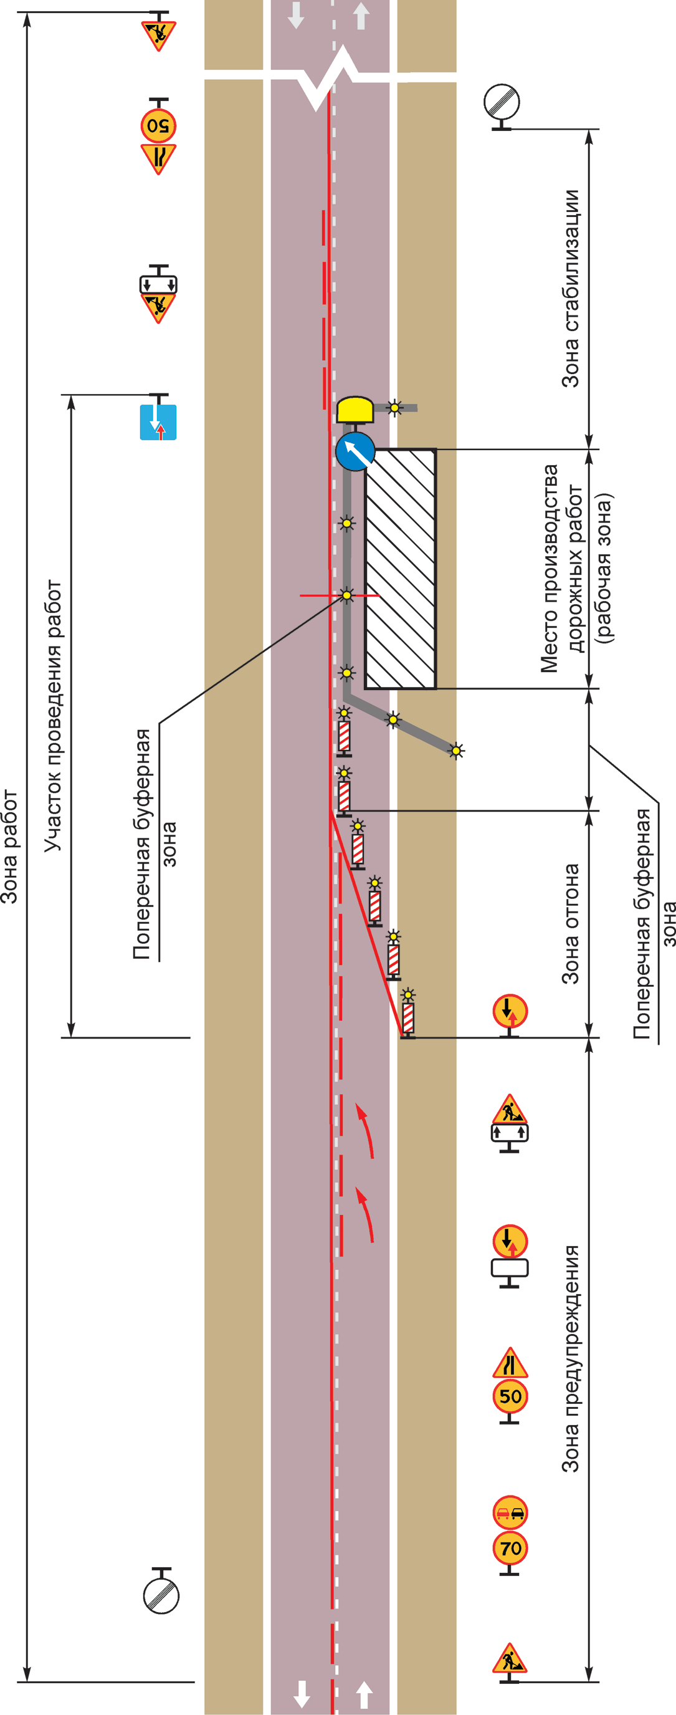
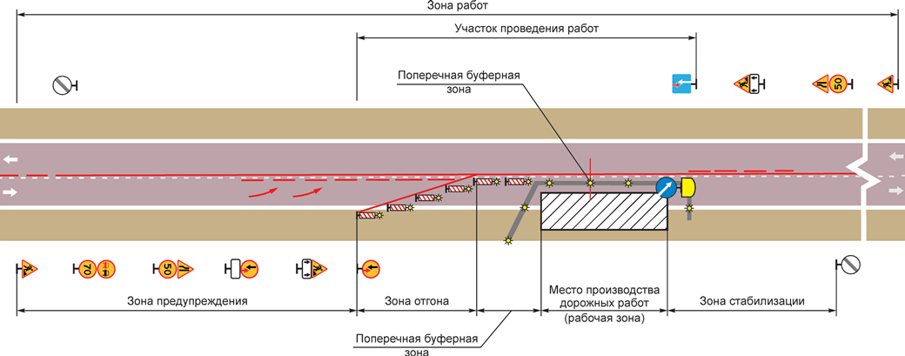

б) на дороге с двумя полосами движения в данном направлении

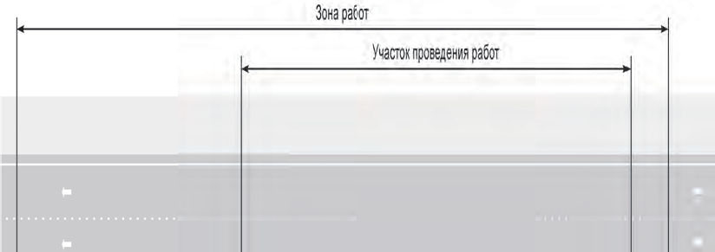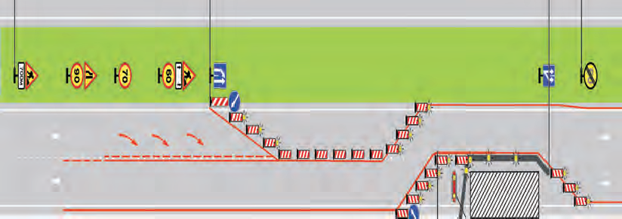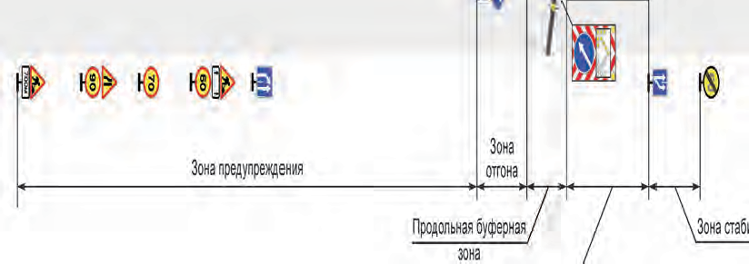

Рисунке А.1 - Схема зоны работ, вызвавших необходимость временного изменения организации дорожного движения на дороге

Приложение Б
(информационное)

Примеры размещения временных дорожных ограждающих и направляющих устройств при производстве долгосрочных работ

На рисунке Б.1 приведены примеры размещения временных дорожных ограждающих и направляющих устройств при производстве долгосрочных работ.
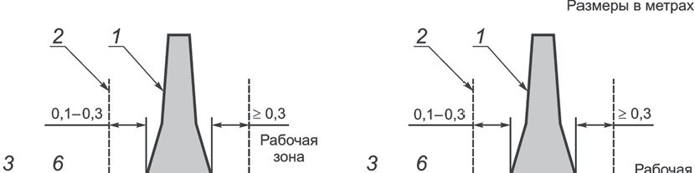
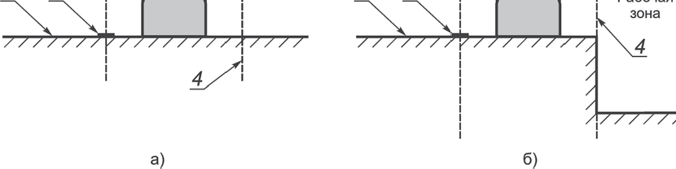



- временное дорожное ограждающее (или направляющее) устройство;
- край проезжей части;
- полоса движения;
- граница рабочей зоны;
- бортовой камень;
- временная дорожная разметка;
- постоянная дорожная разметка
Рисунок Б.1, лист 1 - Размещение временных дорожных ограждающих (направляющих) устройств: а), б), в) в поперечной буферной зоне при нанесении временной дорожной разметки; г) на обочине; д) на тротуаре (газоне); ж), е) в поперечной буферной зоне без нанесения временной дорожной разметки

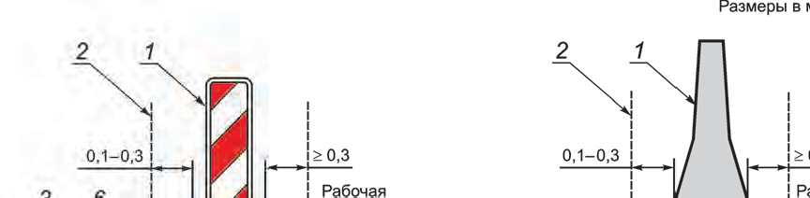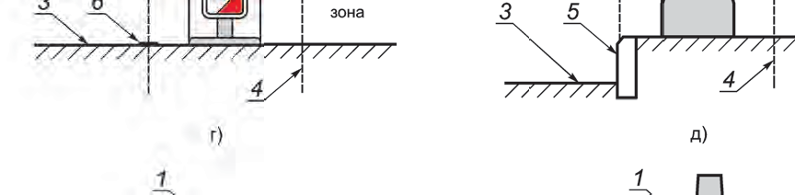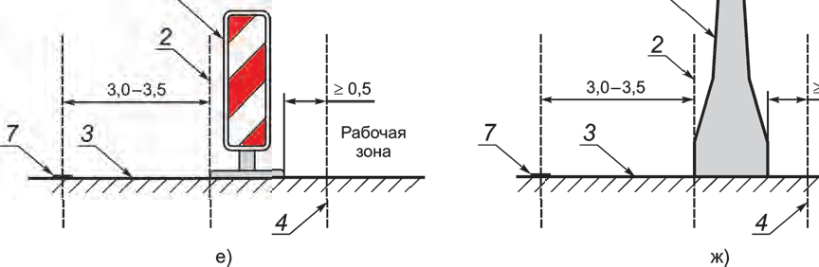

Рисунок Б.1, лист 2

Приложение В
(информационное)

Компоновка и содержание текста информационных щитов

Пример компоновки информационного щита приведен на рисунке В.1, размеры прописных букв - в таблице В.1.
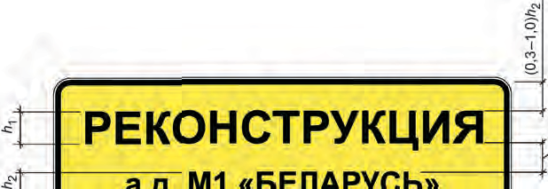
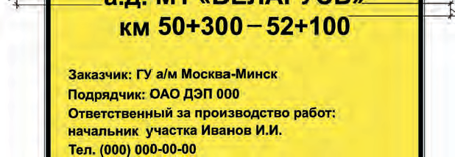
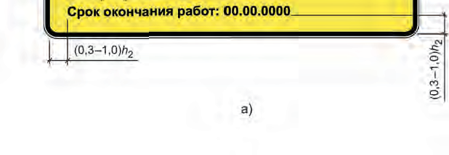


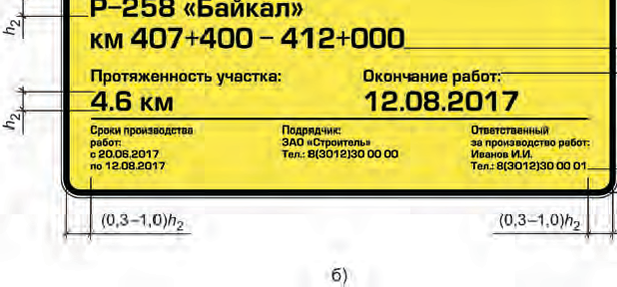

Рисунок В.1 — Пример компоновки информационного щита

Т аб лица В.1 — Размеры прописных букв

h | h2 | Автомобильная дорога
200 | 100 | С двумя и тремя полосами движения
300 | 200 | С четырьмя полосами движения и более
400 | 300 | Автомагистрали
Приме чание — Надписи, размеры которых не указаны на рисунке В.1, выполняют шрифтом высотой не менее 70 мм.

Приложение Г

(обязательное)

Дефекты временных технических средств организации дорожного движения

В таблице Г.1 перечислены виды дефектов временных технических средств организации дорожного движения.

Т аб лица Г.1 — Виды дефектов временных технических средств организации дорожного движения

Тип временных технических средств организации дорожного движения | Вид дефекта
Дорожные знаки, индуктивные дорож- ные знаки, информационные щиты, комплексы временных технических средств организации движения | Отслоение более 25 % площади любого элемента изображения знака (щита) или повреждение более 25 % площади его изображения.  Наличие более 20 % неработающих светоизлучающих объектов любого элемента знака со световой индикацией.  Отклонение опоры (стойки) знака или панели знака от вертикального положения более чем на 15°.  Панель знака развернута более чем на 15° относительно направления движения.  Снижение  - коэффициента световозвращения, коэффициента яркости более чем на 10 % от значений по ГОСТ Р 52290;  - средней яркости и освещенности менее значений по ГОСТ Р 52290. Несоответствие равномерности распределения яркости и коэффициен- та световозвращения требованиям ГОСТ Р 52290.  Снижение значений яркости и коэффициента яркости знаков перемен- ной информации ниже установленных ГОСТ 32865
Дорожные светофоры | Выход из строя одного источника света или светодиодного модуля, об- рыв кабеля.  Разрушение отражателя, отслоение от поверхности рассеивателя бо- лее 25 % площади нанесенного на него символа, разрушение (отсут- ствие) козырька или рассеивателя, загрязнение более 20 % площади рассеивателя, вызванные любыми причинами.  Снижение осевой силы света более чем на 30 % по ГОСТ 33385. Количество вышедших из строя светоизлучающих диодов одной из сек- ций сигнала светофора более установленного по ГОСТ 33220.  Сигналы светофора по четкости различимости в ночное время не соот- ветствуют ГОСТ 33385.  Отключение светофорного объекта, аварийный переход в режим жел- того мигания, нестандартное сочетание сигналов светофора, сигналов светофора и табло обратного отсчета времени в результате:  - неисправности устройства, управляющего работой дорожных свето- форов (дорожного контроллера);  - повреждения электромонтажной схемы в корпусе светофора или элек- трического кабеля;  - сбоя установленных программ регулирования (цикл, фаза, такт);  - разряда источника питания.  Одновременное включение сигналов светофора, разрешающих движе- ние в конфликтных направлениях в результате отказа в работе устрой- ства, управляющего работой дорожных светофоров.  Отключение красных сигналов одного направления (основных и дубли- рующих), регулирующих движение транспортных средств или пешехо- дов.  Отказ в работе вызывного пешеходного табло в результате неисправ- ности дорожного контроллера, отвечающего за работу вызывного пе- шеходного табло.  Не обеспечена подача запроса в дорожный контроллер на включение зеленого сигнала для пешеходов
Дорожная разметка | Разрушение или износ разметки по площади, превышающей значения, установленные ГОСТ 32953

Окончание таблицы Г.1

Тип временных технических средств организации дорожного движения | Вид дефекта
Сигнальные фонари | Доля неработающих сигнальных фонарей составляет более 5 % от их общего количества.  Два неработающих фонаря и более расположены один за другим
Дорожные конусы | Наличие видимых разрушений и деформаций более 25 % площади тела конуса или световозвращающей поверхности
Дорожные пластины | Отслоение от поверхности световозвращающей пленки более 25 % площади любого ее элемента или несоответствие 25 % площади ее изображения требованиям ГОСТ 32953
Сепараторы (делиниаторы) | Выступающие более чем на 2 см над поверхностью сепаратора (дели- ниатора) или открытые элементы крепежа, износ пазов, при котором не- возможна установка пластин или вех либо фиксация их вертикального п л ж ния
Дорожные барьеры и щиты, дорож- ные тумбы | Наличие видимых разрушений и деформаций более 25 % площади по- верхности  Нарушение целостности конструкции и, как следствие, невозможность наполнения временных дорожных барьеров и тумб демпфирующими материалами.  Для тумб с внутренним освещением — неработающий источник света
Парапетные ограждения | Открытая поверхность имеет разрушения более чем на 20 % площади или на поверхности имеются сколы глубиной более 3,0 см.  Наличие у элемента железобетонного ограждения раскрытой сетки тре- щин, сколов бетона до арматуры
Приме чание — Методы контроля дефектов временных технических средств организации дорожного движения осуществляют по ГОСТ Р 50597.

Приложение Д
(обязательное)

Применение дорожных знаков и светофоров для организации поочередного пропуска транспортных средств встречных направлений по одной полосе

В таблице Д.1 приведены условия применения дорожных знаков и светофоров.

Т аб лица Д.1 — Условия применения дорожных знаков и светофоров для организации поочередного пропуска транспортных средств встречных направлений по одной полосе

Протяженность участка проведения работ, м | Интенсивность движения в двух направлениях, авт./ч | Временные технические средства организации дорожного движения
Менее 50 | Менее 250 | Знаки 2.6 и 2.7*
Менее 50 | 250—500 | Светофор**
50—300 | Менее 250 | Светофор
При условии обеспечения расстояния видимости встречного автомобиля по СТ РК 1412. При необе- спеченной видимости движение организуется с помощью светофоров или регулировщиков.
Допускается регулирование с помощью регулировщиков при обеспечении их постоянного присутствия в течение всего срока производства работ.
Приме чание - Когда протяженность участка проведения работ и (или) интенсивность движения пре- вышают указанные в таблице значения, рекомендуется применять иные способы организации дорожного дви-
ния.

Приложение Е (обязательное)

Максимальная скорость движения в рабочей зоне при производстве работ на проезжей части, обочинах и разделительной полосе

В таблице Е.1—Е.3 приведена максимальная скорость движения в рабочей зоне при производстве работ на проезжей части, обочинах и разделительной полосе.

Т аб лица Е.1 — Максимальная скорость движения в рабочей зоне при производстве работ на автомагистралях и скоростных дорогах
Максимальная скорость движения, км/ч, не более* | Ширина полосы движения в рабочей зоне, м | Способ пропуска транспортных средств в рабочей зоне
Долгосрочные работы
80 | 3,75 и более | По двум полосам и более
60 | 3,75 и более | По одной полосе
60 | 3,51—3,74
50 | 3,25—3,50
Краткосрочные стационарные и передвижные работы
70 | 3,50 и более
60 | 3,25—3,50
Максимальную скорость движения допускается устанавливать менее указанных значений с учетом до рожных условий и состава транспортного потока.
Примечание — На улицах и дорогах городских и сельских поселений максимальную скорость движения определяют с учетом дорожных условий и состава транспортного потока.

Т аб лица Е.2 — Максимальная скорость движения в рабочей зоне при производстве работ на автомобильных дорогах обычного типа
Максимальная скорость движения, км/ч, не более* | Автомобильная дорога | Ширина полосы  Движения  в рабочей зоне, м | Местоположение участка проведения работ | Способ пропуска транспортных средств в рабочей н
Долгосрочные работы
60 | Автомобильная дорога с че- тырьмя полосами и более с разделительной полосой | 3,25—3,75 | Вне населенного пункта
50 | Автомобильная дорога с че- тырьмя полосами и более с разделительной полосой | 3,25—3,75 | В населенном пункте
50 | Автомобильная дорога с че- тырьмя полосами и более с разделительной полосой | 3,0—3,24
50 | Автомобильная дорога с че- тырьмя полосами и более без разделительной полосы | 3,25—3,75
40 | Автомобильная дорога с че- тырьмя полосами и более без разделительной полосы | 3,0—3,24

Окончание таблицы Е.2

Максимальная скорость движения, км/ч, не более* | Автомобильная дорога | Ширина полосы движения  в рабочей зоне, м | Местоположение участка проведения работ | Способ пропуска транспортных средств в рабочей н
50 | Дороги с тремя полосами движения | 3,0—3,75 |  | Пропуск по сред- ней полосе транс- портных средств попутного направ-  ния
40 | Дороги с тремя полосами движения | 3,0—3,75 |  | Пропуск по сред- ней полосе транс- портных средств встречного направ-  ния
50 | Дороги с одной, двумя по- лосами движения | 3,0—3,75 | Вне населенного пункта
40 | Дороги с одной, двумя по- лосами движения | 3,0—3,75 | В населенном пун- кт
Краткосрочные стационарные и передвижные работы
60 | Автомобильная дорога с че- тырьмя полосами и более с разделительной полосой
50 | Автомобильная дорога с че- тырьмя полосами и более без разделительной полосы и дороги с двумя полосами
Максимальную скорость движения допускается устанавливать менее указанных значений с учетом до- рожных условий и состава транспортного потока.
Приме чание — На улицах и дорогах городских и сельских поселений максимальную скорость движе- ния определяют с учетом дорожных условий и состава транспортного потока.

Т аб лица Е.3 — Этапы ступенчатого ограничения скорости в зоне работ

Разрешенная скорость перед участком временного изменения организации дорожного движения, км/ч | Скорость в рабочей зоне, км/ч
 | 20 | 30 | 40 | 50 | 60 | 70
 | Этапы ступенчатого ограничения скорости перед рабочей зоной, км/ч*
50 | 40
60 | 40 | 50
70 | 50 | 50 | 60
80 | 60, 40 | 60 | 60 | 70
90 | 70, 50 | 70,50 | 70 | 70 | 80
100 | 80, 50 | 80, 60 | 80, 60 | 80 | 80 | 90
110 | 90, 70, 50 | 90, 60 | 90, 70 | 90, 70 | 90 | 90
120 | 100, 80, 50 | 100,80, 60 | 100, 70 | 100, 80 | 100, 80 | 100
130 | 110, 80, 50 | 110, 80, 50 | 110, 90, 60 | 110, 80 | 110, 90 | 110, 90
При ступенчатом снижении скорости движения с шагом 30 км/ч расстояние между последовательно уста- новленными знаками 3.24 допускается увеличивать до 250 м.

Приложение Ж (справочное)

Примеры обустройства зоны работ временной дорожной разметкой и временными направляющими устройствами

На рисунке Ж.1 приведены примеры обустройства зоны работ временной дорожной разметкой и временны- ми направляющими устройствам.
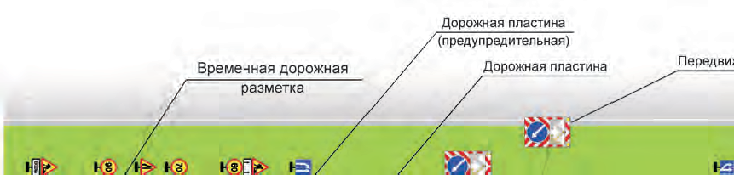

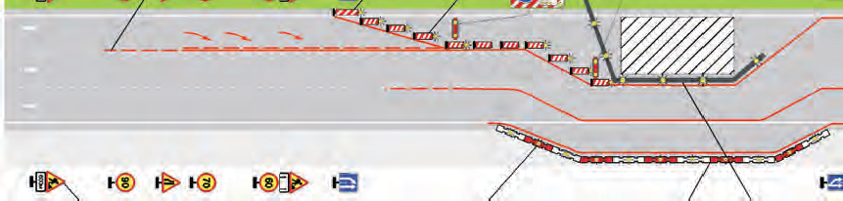

Рисунок Ж.1, лист 1 — Примеры применения временных технических средств организации дорожного движения: а) на дороге с тремя полосами движения в данном направлении при закрытии двух полос движения в одном направлении с устройством для каждой из них отдельного отгона; б) на автомагистрали при устройстве в зоне предупреждения отгонов для предварительного изменения траектории движения транспортных средств;
в) на дорогах с двумя и тремя полосами движения при производстве работ на обочине, разделительной полосе без разрытий; г) на дороге с тремя полосами движения при пропуске транспортных средств по крайней и средней полосам; д) на дороге с двумя полосами движения при пропуске транспортных средств по полосе встречного движения и обочине; е) на устраиваемом переезде через разделительную полосу; ж) при производстве краткосрочных работ на автомобильной дороге с двумя полосами в данном направлении; и) при производстве краткосрочных работ на автомобильной дороге с двумя полосами

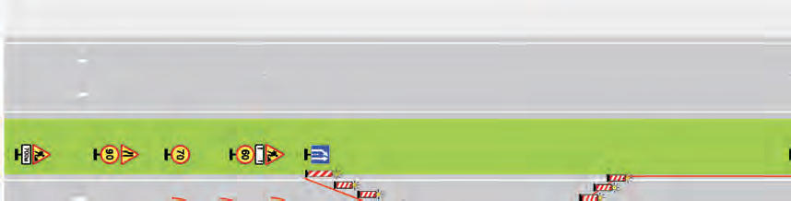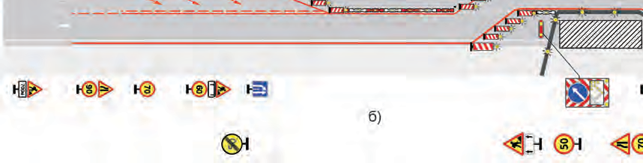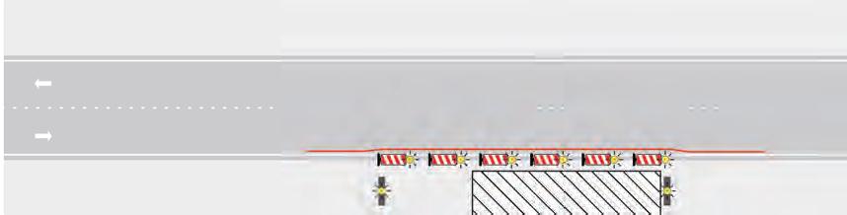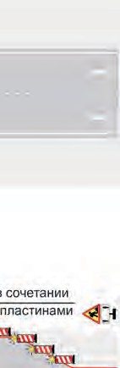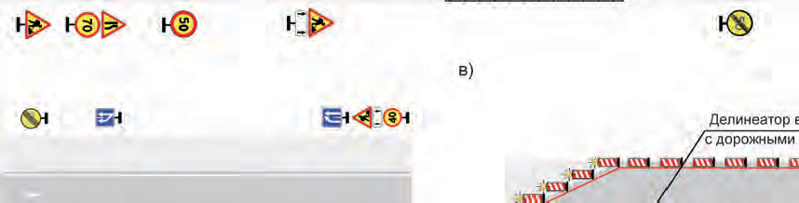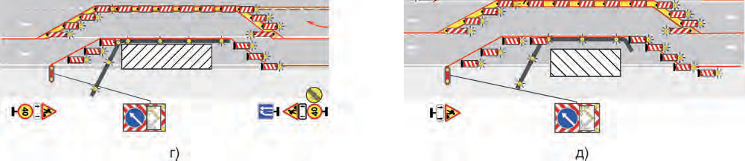

Рисунок Ж.1, лист 2

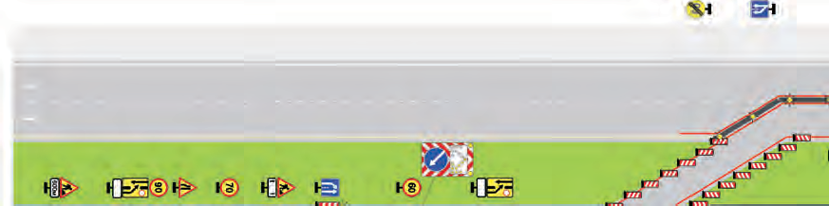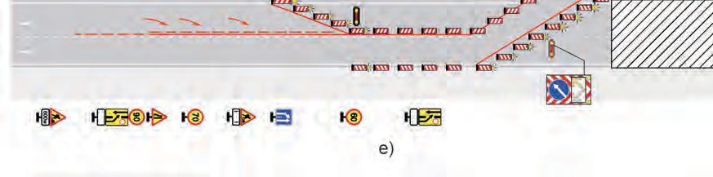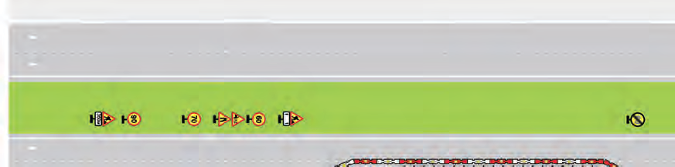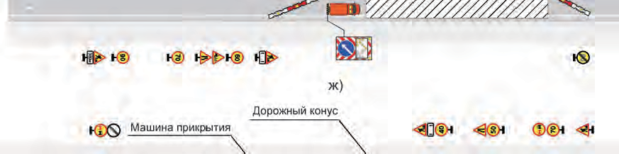

Рисунок Ж.1, лист 3

Приложение И (обязательное)

Длины зоны отгона, продольной буферной зоны и отгона в зоне стабилизации

В таблице И.1 приведены длины зоны отгона, продольной буферной зоны и отгона в зоне стабилизации.

Таблица И.1 - Минимальная длина зоны отгона при закрытии полос движения или частичном сужении проез- жей части на дорогах, устройстве временных объездов и переездов через разделительную полосу

Ограничение максимальной скорости движения*, км/ч | Длина зоны отгона Lmin, м, при закрываемой ширине проезжей части, м
Ограничение максимальной скорости движения*, км/ч | Менее 2 | 3 | 4 | 5 | 6 | 7 | 8 | 9 | 10 | 1 | 12
40 | 60  (20) |  |  |  | 70  (60) | 80  (70) | 90 | 100 | 110 | 120 | 130
50 | 60  (30) |  | 70  (60) | 80  (70) | 100  (90) | 120  (100) | 140 | 160 | 180 | 200 | 230
60 | 60  (40) | 80  (60) | 100  (90) | 120  (110) | 150  (130) | 170  (150) | 190 | 210 | 250 | 270 | 300
70 | 90  (60) | 140  (90) | 180  (120) | 220  (150) | 270  (175) | 310  (200) | 350 | 400 | 440 | 480 | 530
80 | 100 | 150 | 200 | 250 | 300 | 350 | 400 | 450 | 500 | 550 | 600
Значение скорости, устанавливаемое на знаке 3.24 перед началом участка проведения работ.
Приме чания:
- В скобках указаны длины зоны отгона на улицах и дорогах городских и сельских поселений.
- Длину отгона при сужении проезжей части в рабочей зоне без закрытия полос движения допускается при- нимать равной не менее 0,5 Lmin.
отг
- Длина отгона на дороге с двумя полосами движения при поочередном пропуске встречных транспортных
средств по одной полосе принимается равной от 5 до 10 м при светофорном регулировании или регулировании с помощью регулировщиков, 15 м при регулировании с помощью знаков 2.6 и 2.7 по СТ РК 1412.
- При закрытии двух полос движения и более в одном направлении рекомендуется для каждой полосы устраивать отдельный отгон, расстояние между которыми должно составлять не менее 1/2 Lmin, где Lmin — длина предшествующего отгона.
- Зону отгона допускается не устраивать или ее длину принимать менее указанных значений в тех случаях, когда такая необходимость обоснована конкретными условиями движения.

Т аб лица И.2 - Длина продольной буферной зоны и отгона в зоне стабилизации

Дорога | Длина рабочей зоны, м | Длина продольной буферной зоны, м | Длина отгона в зоне стабилизации, м, на одну полосу движения
Долгосрочные работы
Дороги с четырьмя и более полосами движения | Менее 30 | Не менее 20 | 30
Дороги с четырьмя и более полосами движения | 30 и более | Не менее 20 | 30
Дороги с двумя и тремя полосами движения | Менее 30 | Не менее 15 | Не устраивается
Дороги с двумя и тремя полосами движения | 30 и более | Не менее 15 | 20
Краткосрочные стационарные и передвижные работы
Дороги с четырьмя и более полосами движения | Менее 30 | 15 | 30
Дороги с четырьмя и более полосами движения | 30 и более | 20 | 30
Дороги с двумя и тремя полосами движения | Менее 30 | 10 | Не устраивается
Дороги с двумя и тремя полосами движения | 30 и более | 15 | 20
Прим е чания
1 Длину рабочей зоны определяют с учетом технологии производства работ и экономической целесообразности.
- 2 Если продольная буферная зона попадает на участок с ограниченной видимостью, она продлевается до начала этого участка.
- 3 Длину продольной буферной зоны на участках дорог с повышенным скоростным режимом (в соответствии с пунктом 10 Правил дорожного движения Российской Федерации) принимают равной от 80 до 100 м.
- 4 Зону стабилизации не устраивают на дорогах с двумя полосами движения при поочередном пропуске транспортных потоков встречных направлений по одной полосе.
- 5 На автомагистралях и скоростных дорогах расстояние между последовательно расположенными участками проведения работ при закрытии на них как минимум одной полосы движения должно составлять не менее 5 км.
- 6 Продольную буферную зону и отгон в зоне стабилизации допускается не устраивать или их длину принимать отличной от указанных значений в тех случаях, когда такая необходимость обоснована конкретными условиями движения.

Библиография

[1] Правилf дорожного движения, Основных положений по допуску транспортных средств к эксплуатации, перечня оперативных и специальных служб, транспорт которых подлежит оборудованию специальными световыми и звуковыми сигналами и окраске по специальным цветографическим схемам (Приказ Министра внутренних дел Республики Казахстан от 30 июня 2023 года № 534).

МКС 93.080.30
Ключевые слова: автомобильная дорога, технические средства организации дорожного движения, места производства работ, технические требования, правила применения, долгосрочные и краткосрочysе работы, дороги и улицы городских и сельских поселений, дорожный знак, разметка, светофор, конус, дорожное ограждение, дорожная пластина

55

МКС 93.080.30
Ключевые слова: автомобильная дорога, технические средства организации дорожного движения, места производства работ, технические требования, правила применения, долгосрочные и краткосрочysе работы, дороги и улицы городских и сельских поселений, дорожный знак, разметка, светофор, конус, дорожное ограждение, дорожная пластина

Разработчик:
РГП на ПХВ «Казахстанский институт стандартизации и метрологии» Комитета технического регулирования и метрологии Министерства торговли и интеграции Республики Казахстан

Заместитель  Генерального директора | А. Раззарёнов
Руководитель
Департамента разработки
стандартов и фонда НТД А. Сопбеков

Заместитель Руководителя
Департамента разработки
стандартов и фонда НТД Е. Ялынская

Ведущий специалист
Департамента разработки
стандартов и фонда НТД Н. Жакиш

